

Geek Space

网页设计规划书

开发团队:Sirius

成员：陈麒羊，胡栩浩

覃英瑜，庄子涵

## 前言

## 极客是美国俚语Geek音标[gi: k]的音译。随着互联网文化的兴起，这个词含有智力超群和努力的意思，又被用于形容对计算机和网络技术有狂热兴趣并投入大量时间钻研的人。现代的Geek含义虽然与过去有所不同，但大多仍相似，Geek更多是指在互联网时代创造全新的商业模式、尖端技术与时尚潮流的人。总之，是一群以创新、技术和时尚为生命意义的人，这群人共同地战斗在新经济、尖端技术和世界时尚风潮的前线，共同为现代的电子化社会文化做出自己的贡献。

极客精神的魅力在于其不断打破规则和制造变量，小到“创客群体”的自娱自乐，大到过去沃兹尼亚克将个人电脑带入寻常人家，极客们大智若愚且富有创新精神。Geek们把大量社交时间花费在电脑网络上，他们的娱乐是每天到处寻找新奇的东西，[比如](https://baike.baidu.com/item/%E6%AF%94%E5%A6%82" \t "https://baike.baidu.com/item/%E6%9E%81%E5%AE%A2/_blank)各种[软件](https://baike.baidu.com/item/%E8%BD%AF%E4%BB%B6)、[书籍](https://baike.baidu.com/item/%E4%B9%A6%E7%B1%8D)、[MP3](https://baike.baidu.com/item/MP3)、[电影](https://baike.baidu.com/item/%E7%94%B5%E5%BD%B1" \t "https://baike.baidu.com/item/%E6%9E%81%E5%AE%A2/_blank)之类的，他们在各种[BBS](https://baike.baidu.com/item/BBS)里发表代表个人观点的帖子，有些高级Geek则以编写共享软件为乐事。基于这种情况，Geek也就需要一些平台来充实自己。

·成员具体分工

|  |  |  |
| --- | --- | --- |
| **姓名** | **职位** | **具体工作** |
| 陈麒羊 | 文稿编辑，程序员 | 完成整个项目的文稿工作，整合美工处理的素材，在最后和主程序员一起完成网页代码的整合 |
| 胡栩浩 | CIO，程序员（主） | 完成绝大部分网页静态部分编写工作，在美工，文稿编辑的协同下完成整个网站的制作。  （排版与设备自适应+网站架构+ |
| 覃英瑜 | 美工（主），程序员 | 搜集素材，向文稿编辑提供图片等素材，协助编辑、进行网站专题和网站美化工作。协助主程序员完成网站美化工作。 |
| 庄子涵 | 程序员（主），美工 | JavaScript开发，主要负责视觉代码部分及后端逻辑，设计网站整体UI架构与交互逻辑，负责导航、视觉动态、交互动画、社交平台（含登陆）等部分的设计与技术实现，尝试应用ajax；设计绘制素材，协助进行美化工作，进行视频、材料设计用于网站宣发。 |

**主题**

**网站主题：**极客空间

我们开创极客空间（Geek Space）的意义，是为了给越来越多的极客提供一个平台，人们可以通过这个平台浏览相关前沿技术信息，阅读有关技术教程。同时我们还会在技术水平提高到一定程度以后，更新网页内相关科技文章，有关新闻，此外我们会为极客提供可以记录笔记以及心得，可以写博客的网页专区，从而便于计算机爱好者不断思考和学习。

1. 网站定位：  

本网站计划采用沉浸式浏览模式，网页界面界面色调以蓝色调为主题色调，增加网页布局的神秘色彩，增强浏览者的探索欲望，研究欲望。沉浸式体验，也会指引浏览者一步步的走入我们开辟的这一极客空间。我们的最终目的是让极客有平台来充实自己，营造一个极客的世界。

1. 设计要求：

由以上建设目标的要求，本开发小组在平台设计中，建议强调以下原则：

**·即时性**

  浏览者能够即时了解网站最新动态；管理人员能够快速的通过管理后台发布重要信息。 

**·实用性**

网站在给予浏览者视觉冲击的同时，也能促进学习，提供相关资讯文章，并且可以创建个人账号，保存自己的随笔，同时也提供了许多功能选项

**·易用性**

功能易用，界面清晰，页面布局合理，访问者可以以最快的速度找到所需要的信息及内容，做到一目了然，清晰明了。

**·安全性**

系统建设需要充分的考虑到网站信息的保密性和安全性，尤其在数据库设计与后期运行中采用安全有效的方式，实行深度防护：多模块操作，利用分散的防护策略来管理风险；失败安全保护：在系统运行失败时有相应的措施保障软件安全，对于个人账号也有相应保护机制。

1. 开发工具

Visual Studio Code DreamWeaver PhotoShop

1. 支持平台

以16:9为基础的横屏比例，以21:9为基础的竖屏比例

以Chrome、Safari内核为基础的浏览器

包括但不限于：

Windows、Android、iOS

Edge、（Firefox）、Chrome

1. 网页工作流程图

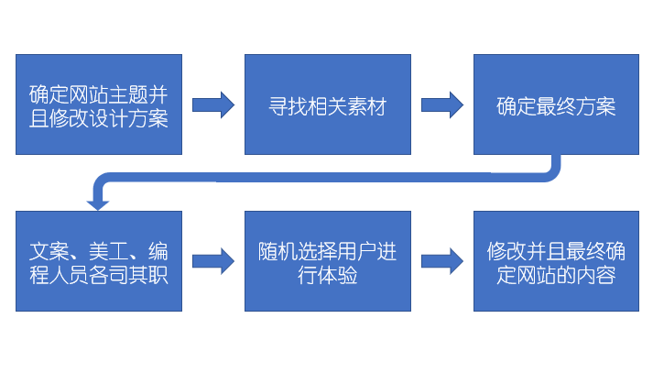

1. 开发时间安排

本网站的开发时间为三周，在三周内完成工作量较大，需要开发小组四人协调工作，在第一周我们将逐步修改设计方案，最终确定好项目模块，并开始寻找相关素材（信息，图片，模板样式，视频，相应动画等），在最后确定好最终计划细则。在进入第二周以后，将开始进入具体实践部分，小组成员将各司其职，对应负责人分别做文稿编辑校对，程序编写，相应开发技术学习，素材处理修改，同时，在开发的过程中，对于面对的问题会及时开会处理，选择协作继续攻克或者对于具体部分进行更改处理的方式。在进入开发的后期阶段以后代码的工作基本完成，将进行代码模板与素材的整合处理，随即进行测试环节，反复调试修改争取达到最优效果，在时间充裕的条件下，可以考虑随机选择用户，让其感受体验效果，进而能得到最真实的用户反馈，这是网站最终完成前的重要一步。

|  |  |
| --- | --- |
| 8月25日-8月27日 | 1.编写网站计划书  2.搜集制作网页和视频所需的素材  3.拍摄介绍视频 |
| 8月28日-8月31日 | 1.网页板式的确定  2.网页大体的代码框架编写  3.网页的独特创意确定 |
| 9月1日-9月5日 | 1.网页颜色字体大小代码完成编写  2.网页图片代码完成编写  3.网页代码编写完成  4.测试网页的各种功能 |
| 9月5日-9月10日 | 1.网页细节的修整  2.网页出现问题之后的修正  3.选择用户进行体验  4.视频拍摄并完善 |

1. 网站结构

网站栏目设计 网站主页面是整个宣传的关键部分，是树立整体形象，宣扬文化，展示积极正面思想的必要途径。

1·首页设计

首页是本网站的主题的体现，要进行创意设计。将会采用科幻的渐入式画面，计划将以宇宙，恒星，以及信息化元素加以修饰，融入大量科幻化元素以达到预期效果。

2·页面设计

内页设计追求在风格上统一，但又要因内容不同而各有特色，不同的功能页面又将体现出和功能内容相符的个性风格。内页主要用来实现首页一级栏目的详细说明。

主要栏目和内容：预期将网页分为以下几个模块。

·前沿技术文章资讯

·技术教程分享

·相关新闻推送

·访问者的个人博客专区

·用户开发案例展示专栏

·用户发表专区

**网页架构设计图：**

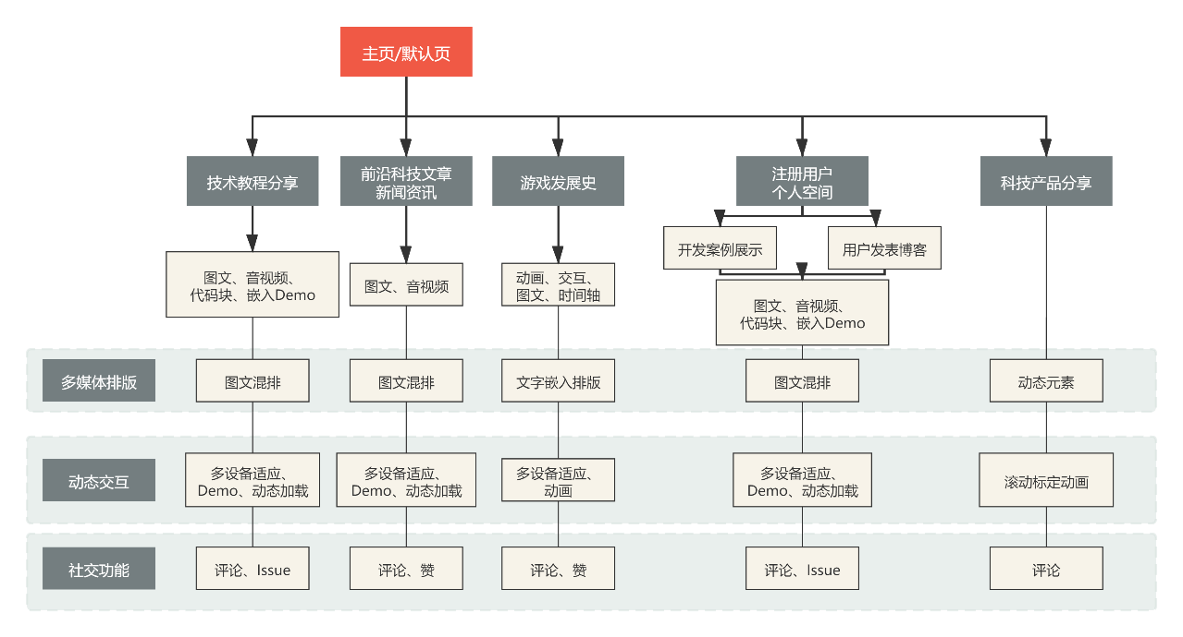

1. 功能特点：

·信息维护，简单易行——所有用户在完成注册以后，都可以发表个人文案。

·随意更改，便于管理—可随时个人专栏增加、修改、删除每条信息。

·文字图片，简介美观——发布的新闻内容可以插入图片，flash,视频短片，让内容更丰富多彩。

·搜索功能，准确快捷——可以通过关键字、时间、类别等方式查找信息节约时间。

·后台维护，轻松管理——随时可以通过后台维护页面，如更改、删除类别、名称、各条信息内容，轻松直观。

1. 网站维护

在整个开发过程中，我们将运用一系列的质量保证手段保证开发质量。运用工具进行需求分析及网站设计，使网站的易于理解、易于维护、易于测试。确保系统是正确的、完整的、可用的和高效的。 在开发的每个阶段结束之前，对该阶段所产生的网站配置成份进行严格的技术审查。 在每个阶段开始时，对前一个阶段的工作进行认真的复查，确保已经具备了开始当前阶段工作所必需的材料。 进行测试，对每次测试运行的结果归入文档，如运行出错，则产生问题报告，通过调试发现问题所在。